РОЗГАЛУЖЕНИЙ ОБЧИСЛЮВАЛЬНИЙ ПРОЦЕС
Варіант 10

Дано:
Додаткові дані:
Визначити:

Математична модель інформаційного процесу

Скоригована математична модель

Метод реалізації інформаційного процесу
Безпосередні обчислення.
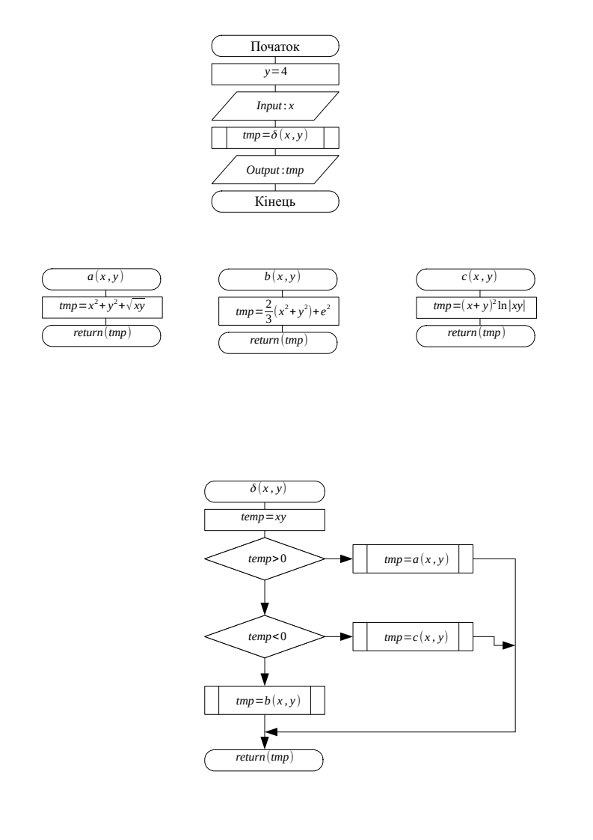
Алгоритм реалізації інформаційного процесу

Таблиця ідентифікаторів
№ | Змінна або константа | Ідентифікатор
1 |  | x
2 |  | y
3 |  | a(x,y)
4 |  | b(x,y)
5 |  | c(x,y)
6 |  | temp
7 |  | delta(x,y)

Обчислення, обробка і аналіз результатів

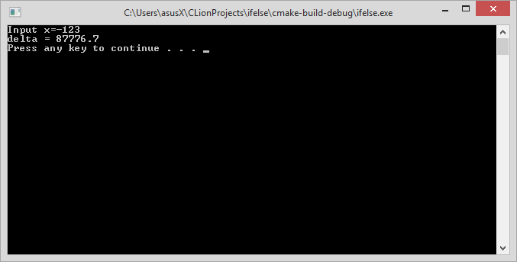
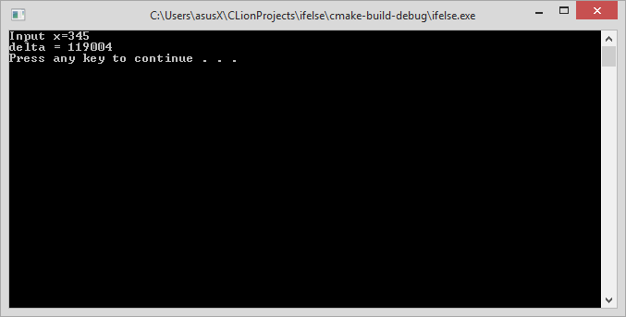

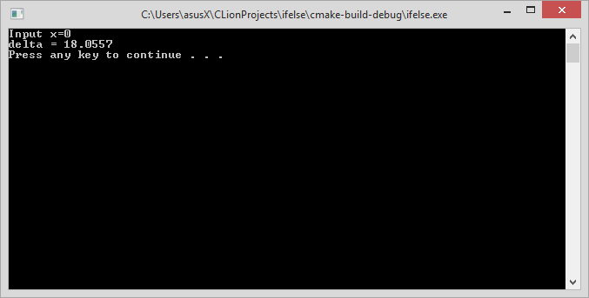

Програми та обладнання
- Intel Core i3-4030U, 12Gb RAM
- CLion IDE
- MinGW (GNU Compiler Collection for Windows)

Висновки
В практичному занятті ми навчились використовувати розгалуженуу обчислювальну структуру для розв'язку прикладних задач, складати найпростіші алгоритми, складати блок-схему алгоритму, реалізовувати алгоритм у мові програмування С++ та складати просту перевірку на семантичні помилки.

